*embassoc-NEW*

Вельмишановний (а)________________________________

Маємо честь запросити Вас взяти участь у роботі **щорічної школи семінару "Мініінвазивні технології в сучасній хірургії"**, який відбудеться 17-19 лютого 2022 р. у смт. Славсько - гірськолижному курорті в Карпатах.

До участі у семінарі запрошені провідні ендоваскулярні хірурги Украіни.

**На семінарі будуть обговорені наступні проблеми:**

- Досягнення і перспективи інтервенційної радіології.

- Невирішені питання мініінвазивної хірургії

**Місце проведення:**

Львівська область, Сколівський район, смт. Славсько, пансіонат "Карпатський затишок".

http://www.zatyshok.lviv.ua/

Проїзд поїздами Ужгородського напрямку до станції "Славсько" Львівської залізниці.

Офіційний сайт семінару: http://slavsko.evsu.org

**Реєстрація учасників і гостей** у вестибюлі пансіонату з 17 лютого 2022 р. від 1000

Вашу згоду на участь у семінарі , а також назви доповідей просимо повідомити по тел/вайбер (067) 9594362, або на мейл slavsko@evsu.org

Будемо раді бачити Вас на конференції!

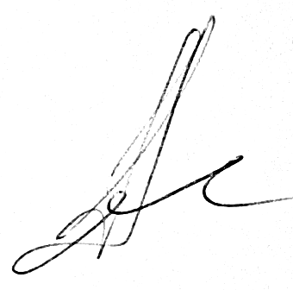

Президент Міжнародної Асоціації

ендоваскулярної хірургії та

інтервенційної радіології В.А. Кондратюк